附件
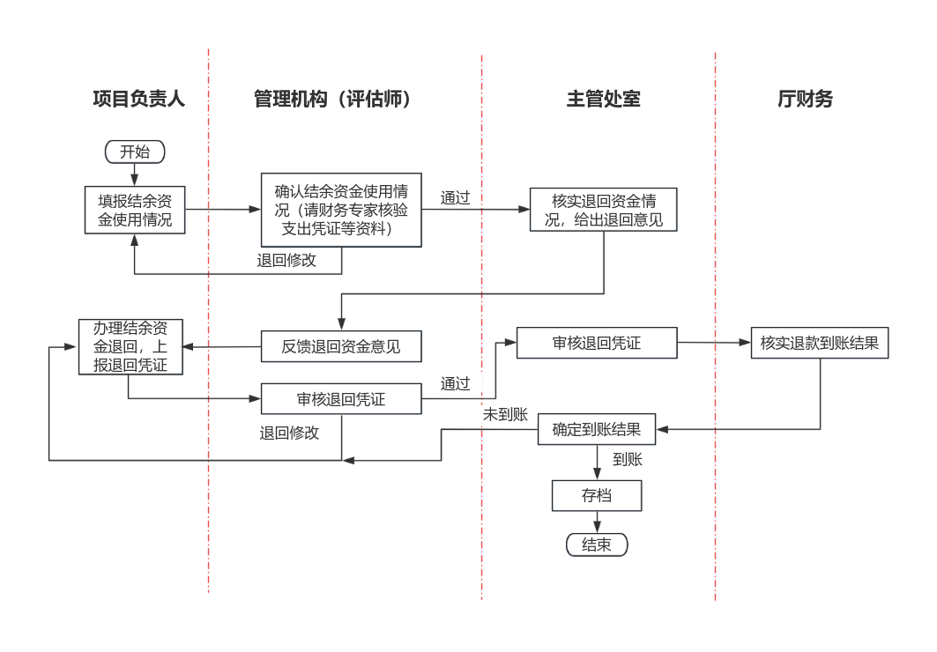
广西科技计划项目结余资金退回管理流程

